Configurer un pipeline CI/CD pour une application Java avec Azure DevOps Projects

- Dans le volet gauche, sélectionnez Créer une ressource, puis recherchez DevOps Projects.

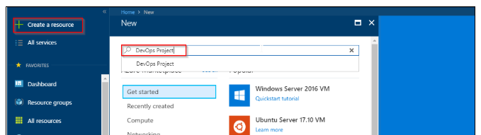

Séléctionnez
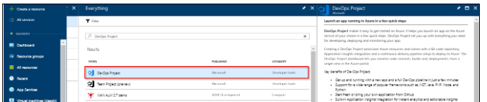

Nous obtenons

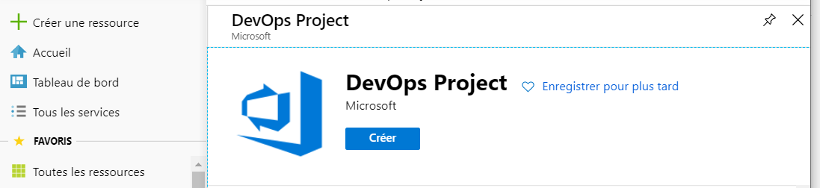

Cliquez sur Créer, sélectionnez Java

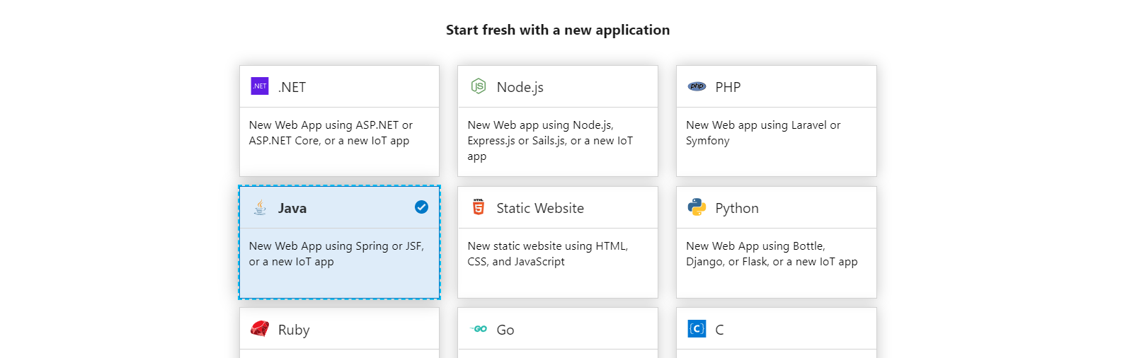

Cliquez sur le bouton Next
Les exemples Java offrent le choix entre plusieurs infrastructures d'application.

Sélectionnez Spring
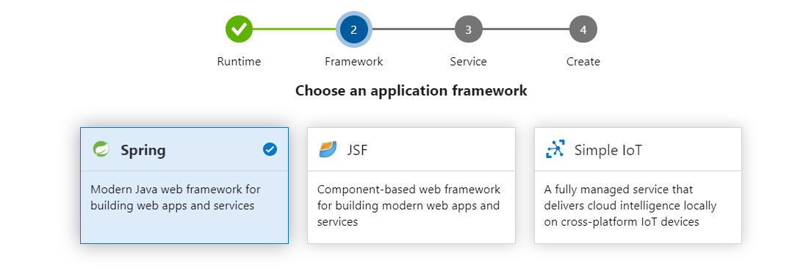

Cliquez sur le bouton Next.

Le framework d’application, que vous avez choisi précédemment, détermine le type de cible de déploiement de service Azure disponible ici.
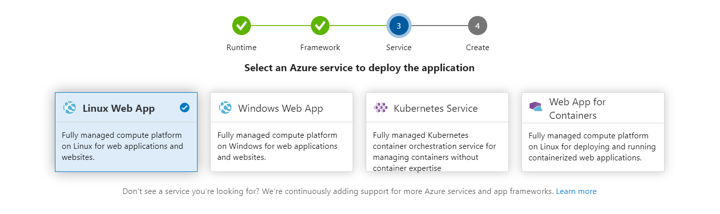
Laissez le service par défaut, puis sélectionnez Suivant.

Remplir les champs et cliquez sur Done

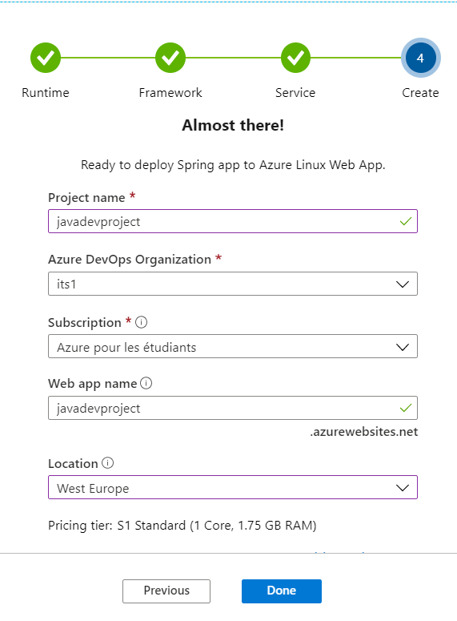

Après quelques minutes, vous obtenez
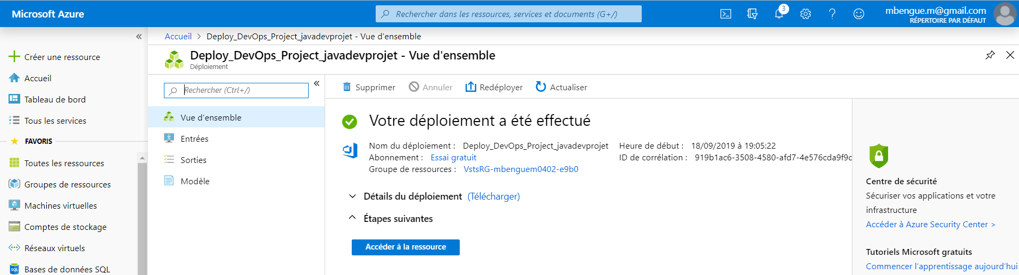

Cliquez sur Accéder à la ressource

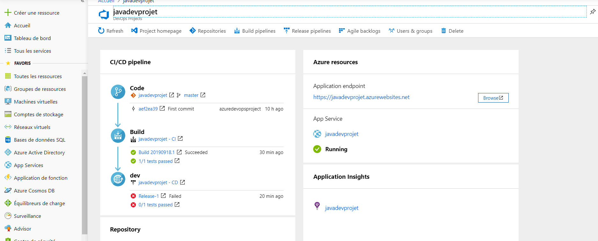

Cliquez sur Browse

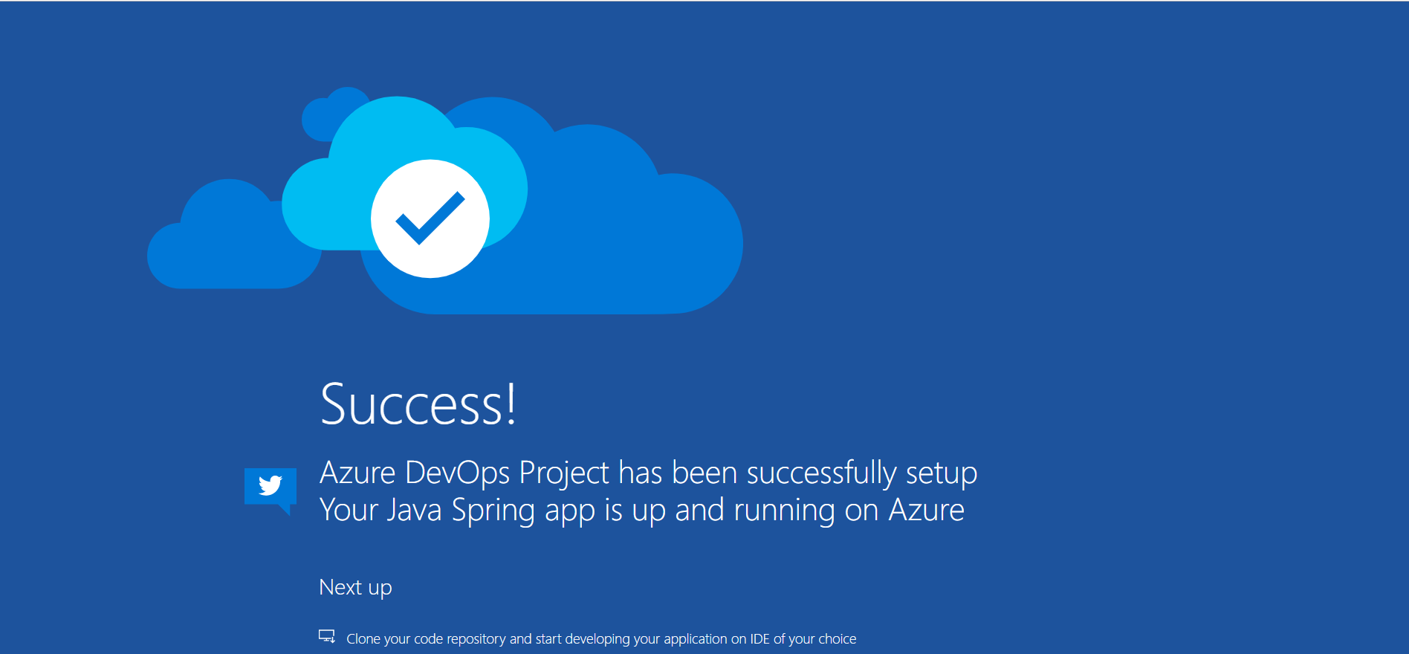

Valider les modifications de code et exécuter CI/CD

DevOps Projects crée un dépôt Git dans Azure Repos. Pour voir le dépôt et modifier le code dans votre application, suivez les étapes ci-dessous :

À gauche du tableau de bord DevOps Projects, sélectionnez le lien correspondant à votre branche master.
Ce lien ouvre une vue sur le référentiel Git récemment créé.

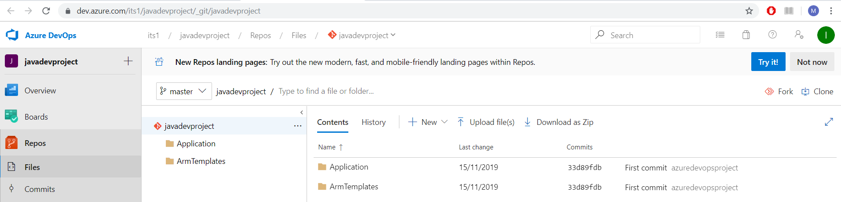

Pour afficher l’URL du clone du dépôt, sélectionnez Cloner en haut à droite du navigateur.

Nous allons dans ce lab, utiliser le navigateur web pour effectuer des modifications de code directement dans la branche maîtresse et les valider.

Sur la gauche du navigateur, accédez au fichier Application/src/main/resources/static/index.html.
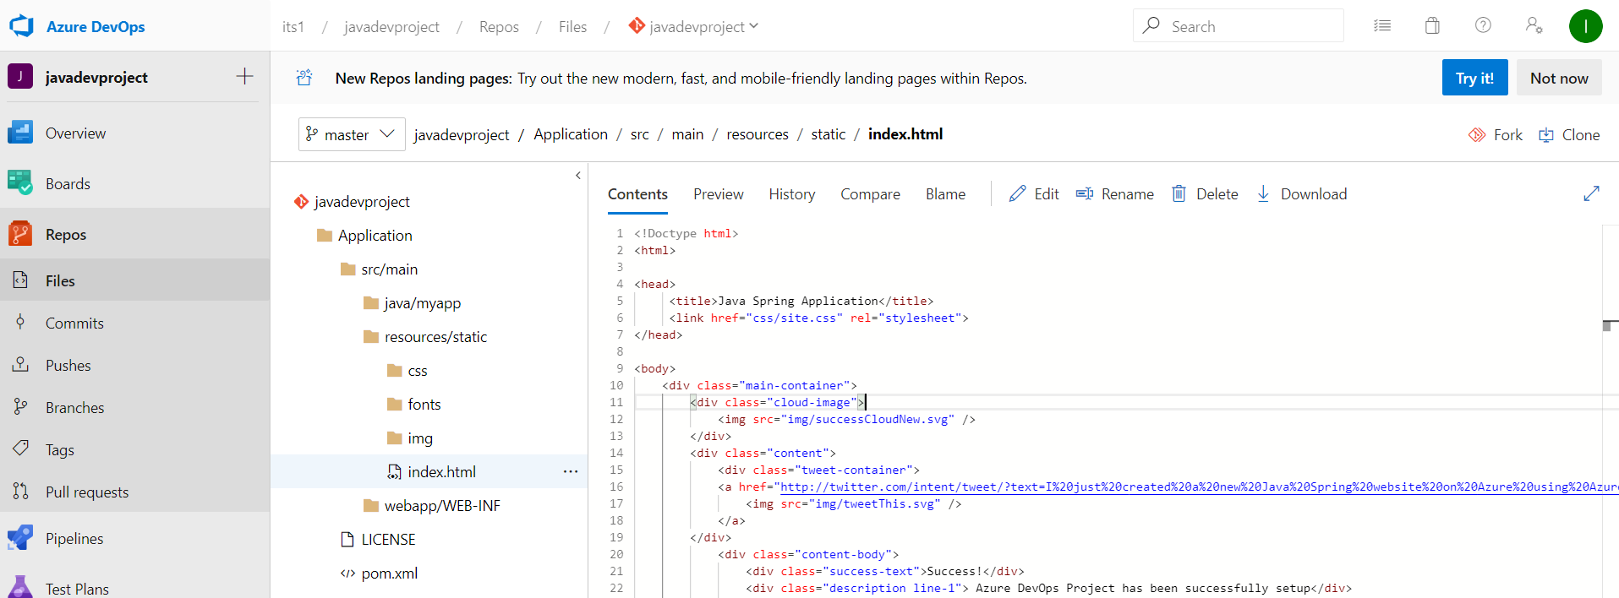
Sélectionnez Modifier(Edit), puis modifiez le texte. Par exemple, modifiez l’une des balises div.

Sélectionnez Valider(Commit), puis enregistrez vos modifications.
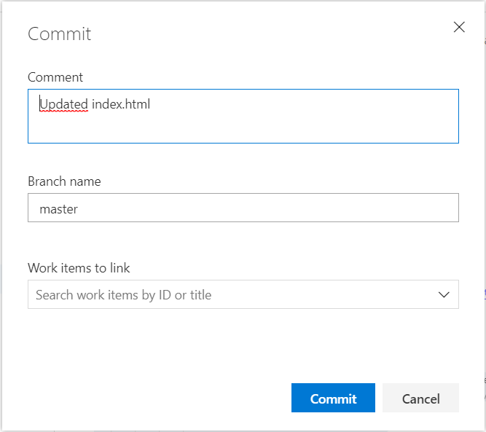

Dans votre navigateur, accédez au tableau de bord DevOps Projects.

Vous devez maintenant voir une build en cours. Les modifications que vous venez d’effectuer font automatiquement l’objet d’une build et d’un déploiement via un pipeline CI/CD.

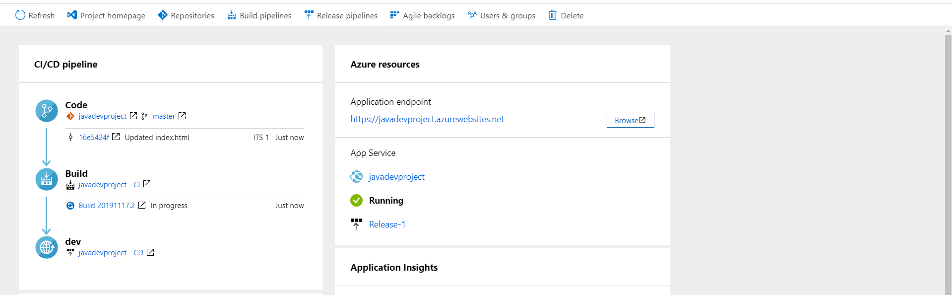

Après quelques minutes…

Cliquez sur Browse

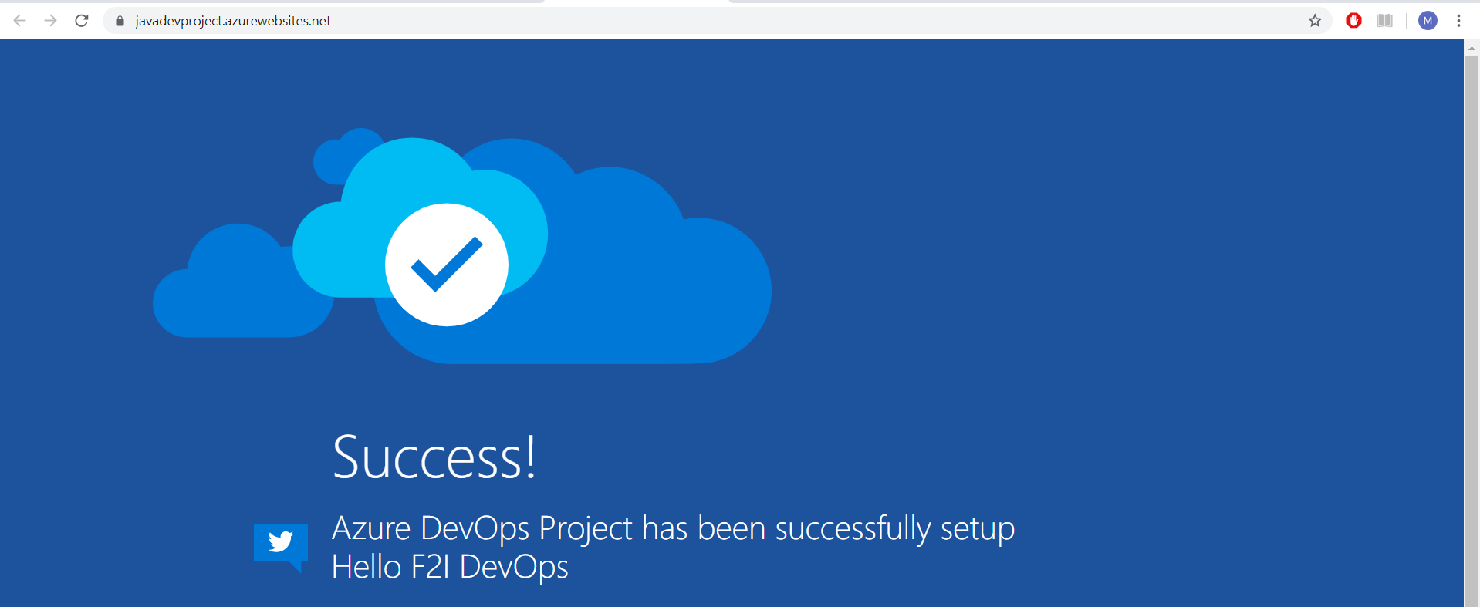

Supprimer des ressources

Utilisez la fonctionnalité Supprimer du tableau de bord DevOps Projects.

